KAT FORSVUNDET
{Indsæt kattens navn}
{INDSÆT} Et godt billede af din kat, hvor man kan se hoved og krop
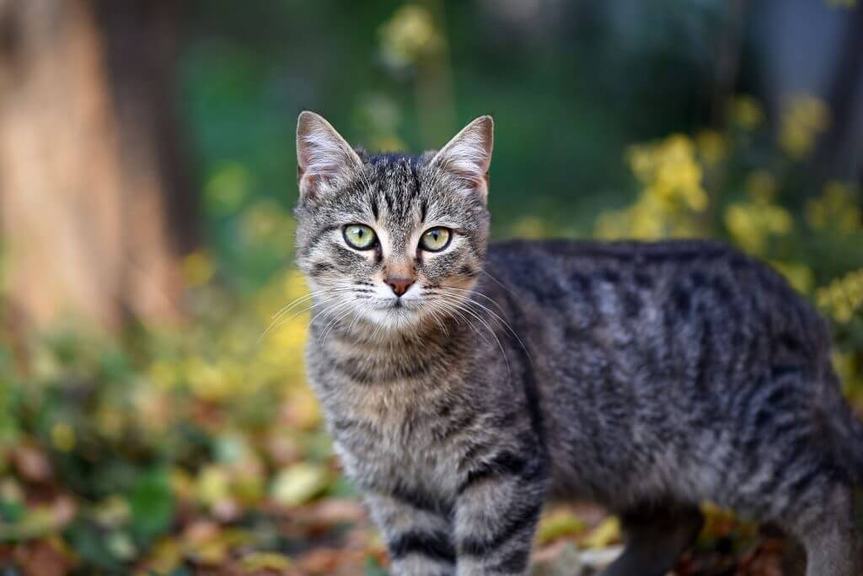
DUSØR: 00,00 kr.
Særlige kendetegn
Tigerstribet med en plet af orange pels på ryggen. Venlig og elsker tun. Reagerer på sit navn.
Sidst set
På hjørnet af Nørregade og Søndergade, Kjellerup - 12. januar kl. 8 om morgenen.
PETER PETERSEN
Tlf.: xx xx xx xx

